**新 书 推 荐**

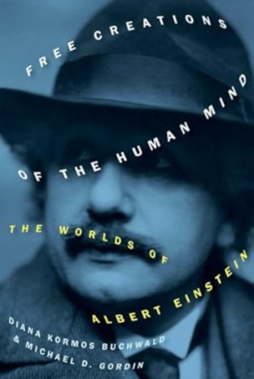**中文书名：****《自由创造的人类思想：阿尔伯特·爱因斯坦的世界》**

**英文书名：FREE CREATIONS OF THE HUMAN MIND: The Worlds of Albert Einstein**

**作 者：Michael D. Gordin and Diana Kormos Buchwald**

**出 版 社：Oxford University Press**

**代理公司：ANA/Jessica Wu**

**页 数：152页**

**出版时间：2025年7月**

**代理地区：中国大陆、台湾**

**审读资料：电子稿**

**类 型：大众社科**

**内容简介：**

**这本书对阿尔伯特·爱因斯坦（1879-1955）进行了细致入微的描绘，展现了他作为一位世界公民，在政治、人道主义和科学领域的关键参与。**

作为20世纪最具影响力的科学家，爱因斯坦的工作推动了我们对微观和宇宙结构的理解。他不仅是一位科学家，深入研究特殊相对论和量子理论，还在普林斯顿高等研究院积极参与组织活动和教学。

爱因斯坦的生活与他所处时代的重要政治和知识运动密切相关，包括犹太复国主义、和平主义、纳粹主义、核武器、哲学、民权、麦卡锡主义和国际联盟等。他的观点塑造了他生活的世界，而他的形象则被后世神话化，成为天才、创造力和人文主义的象征。

《自由创造的人类思想：阿尔伯特·爱因斯坦的世界》简明而细致地叙述了爱因斯坦的生活和工作，深入其知识和社会背景。该书基于爱因斯坦庞大的个人档案以及几代学者的深入研究，通过剥离公共形象与私人生活、修辞声明与真诚信念之间的关系，展现了爱因斯坦作为现代世界的一位重要人物，如何面对巨大的智力和存在挑战，以及动荡的生活及历史背景。

**营销亮点：**

* 重点介绍爱因斯坦在科学领域之外的成就，包括政治和人道主义活动
* 将爱因斯坦被神话的公众形象与他的私人形象区分开来
* 将爱因斯坦在二十世纪物理学以及政治、思想和文化历史中的作用置于重要位置

**作者简介：**

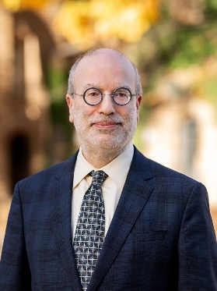**迈克尔·D·戈尔丁（Michael D. Gordin）**是普林斯顿大学现代与当代历史的教授，同时担任学院院长。他专注于现代科学的历史，发表了多部关于核武器历史、俄罗斯和苏联的科学历史、爱因斯坦、科学语言以及伪科学的历史和哲学辩论的著作。他曾获得美国国家人文基金会和古根海姆基金会的研究资助，并且是德国国家科学院利奥波第那科学院的成员。

**戴安娜·科莫斯·布赫瓦尔德（Diana Kormos Buchwald）**是爱因斯坦档案的总编辑和负责人，研究涉及科学思想、实验、仪器和技术的发展。

**《自由创造的人类思想：阿尔伯特·爱因斯坦的世界》**

致谢

序言：1921

第1章：伯尔尼和普林斯顿

第2章：相对论

第3章：量子理论

第4章：归属感

第5章：战争与和平

第6章：自由创造

注释

更多阅读

**感谢您的阅读！**

**请将反馈信息发至：版权负责人**

**Email**：[**Rights@nurnberg.com.cn**](mailto:Rights@nurnberg.com.cn)

安德鲁·纳伯格联合国际有限公司北京代表处

北京市海淀区中关村大街甲59号中国人民大学文化大厦1705室, 邮编：100872

电话：010-82504106, 传真：010-82504200

公司网址：[http://www.nurnberg.com.cn](http://www.nurnberg.com.cn/)

书目下载：<http://www.nurnberg.com.cn/booklist_zh/list.aspx>

书讯浏览：<http://www.nurnberg.com.cn/book/book.aspx>

视频推荐：<http://www.nurnberg.com.cn/video/video.aspx>

豆瓣小站：<http://site.douban.com/110577/>

新浪微博：[安德鲁纳伯格公司的微博_微博 (weibo.com)](https://weibo.com/1877653117/profile?topnav=1&wvr=6)

微信订阅号：ANABJ2002

